Viernes
30
de Octubre

Segundo de Secundaria
Matemáticas

Generalización de los procedimientos del cálculo del perímetro y del área

Aprendizaje esperado: Formula expresiones de primer grado para representar propiedades (perímetros y áreas) de figuras geométricas y verifica equivalencia de expresiones, tanto algebraica como geométricamente (análisis de las figuras).

Énfasis: Generalizar los procedimientos de cálculo del perímetro y área de las figuras por medio de la introducción de literales para representar las dimensiones de las figuras.

¿Qué vamos a aprender?

Hoy aprenderás a generalizar los procedimientos del cálculo del perímetro y del área de algunas figuras por medio del uso de literales. Además, resolveremos y analizaremos algunas situaciones matemáticas relacionadas con este tema.

Trabajarás con algunas figuras geométricas, así como con sus áreas y perímetros.

¿Qué hacemos?

¿Tú sabes qué es el perímetro? Y ¿qué es el área?, ¿ambos se refieren a la misma propiedad?

El perímetro es la medida del contorno de una figura poligonal que se obtiene al sumar sus lados y se mide en unidades lineales, como centímetros o metros.

El área es la medida de la superficie plana de una figura que se mide con unidades cuadradas, como centímetros cuadrados o metros cuadrados.

También sabemos que el área y el perímetro de una figura geométrica se obtienen a través de diferentes procesos y con diferentes fórmulas.

Veamos el siguiente problema para mostrarlo.

Bruno está planeando iniciar un negocio de elaboración de manteles de diferentes formas y tamaños. Ha pensado en algunas figuras que podría utilizar como plantilla, éstas son: un cuadrado, un triángulo equilátero, un rectángulo y un hexágono regular.

Para saber la cantidad de material que va a utilizar en la elaboración de cada mantel, necesita calcular el área y el perímetro de las figuras que ya seleccionó.

Ayudemos a Bruno a recordar esta información. Si Bruno decide elaborar manteles en forma de cuadrado, tiene que considerar que se trata de una figura de cuatro lados de igual tamaño.

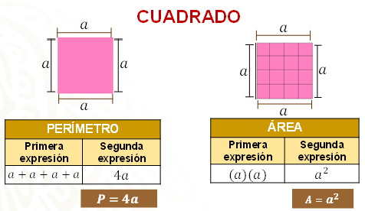

Para calcular el perímetro, se suma cada uno de los lados de la figura, a+a+a+a; al tratarse de una suma repetida del mismo valor, el perímetro se puede expresar también como 4a, en donde la literal “a” representa el lado del cuadrado. De esta manera sabemos que con la expresión P=4a, podemos obtener el perímetro de cualquier cuadrado.

¿Qué tendría que hacer Bruno si lo que quiere saber es el área del mantel?

Una multiplicación, considerando que la superficie de una figura se mide a partir de unidades cuadradas. Para calcular el área, Bruno puede contar el número de unidades cuadradas que integran a la figura, o bien multiplicar la medida de sus lados (a) por (a), que es equivalente a la expresión a² (a, al cuadrado).

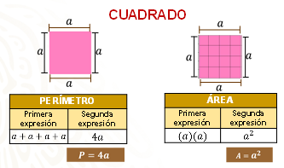

Analiza: si Bruno elabora manteles en forma de cuadrado de 4 metros de lado, para calcular el perímetro es necesario sumar los cuatro lados de la figura.

¿Y sólo sumando se puede encontrar el perímetro?

También puedes multiplicar por cuatro la medida del lado. En este ejemplo, multiplicamos 4 lados por los 4 metros que mide cada lado de la figura, así sabemos que el perímetro del mantel será de 16 metros lineales.

Para calcular el área, multiplica 4 metros por 4 metros, como lo indica la expresión, porque 4 metros es lo que mide por lado el cuadrado, así sabemos que el área del mantel será de 16 metros cuadrados.

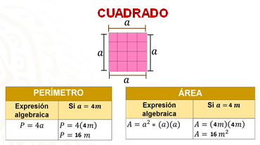

En este caso, el perímetro y el área tienen la misma magnitud, pero diferentes unidades, porque, como ya dijimos, son propiedades diferentes.

Para elaborar manteles en forma rectangular, Bruno sabe también que esta figura tiene cuatro lados con dos pares de lados iguales.

De manera que, para conocer el perímetro de un rectángulo, hay que sumar la medida de cada uno de sus lados, b+d+b+d; considerando que esta figura tiene dos pares de lados iguales, esta expresión también se puede representar como 2b+2d, en donde “b” representa el largo o base del rectángulo, y “d” el ancho o alto.

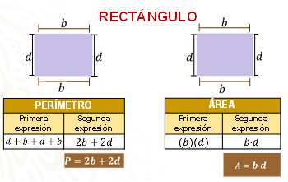

Calcular el área del rectángulo es un proceso similar a la del cuadrado. Tomando en cuenta que la superficie se mide mediante unidades cuadradas, en este caso basta con contar la cantidad de cuadrados que hay en la superficie del rectángulo, o bien multiplicar la medida del largo (b) por la medida del ancho (d), así sabemos que la expresión A= bxd (b por d) puede utilizarse para calcular el área de cualquier rectángulo.

Si Bruno decide hacer manteles en forma de rectángulo que midan 4 metros de largo y 2 metros de ancho, para calcular el perímetro se suman los cuatro lados de la figura.

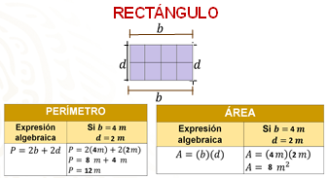

También puedes sumar los productos 2 por 4 metros y 2 por 2 metros, y de esta manera sabemos que el perímetro del mantel tendrá 12 metros de longitud.

Como sabrás, para calcular el área se utiliza la expresión A=bxd, por esta razón multiplicamos la medida del largo (4 metros) por la medida del ancho (2 metros) y así sabemos que el área de un mantel de forma rectangular de 4 metros de largo y 2 metros de ancho es de 8 metros cuadrados.

Mira a tu alrededor: ¿qué objetos tienen forma de rectángulo o de cuadrado? ¿Podrías utilizar algunas de las expresiones que acabamos de revisar con el cuadrado y el rectángulo para calcular su perímetro y área?

¿Qué pasa si Bruno necesita hacer manteles en forma de triángulo equilátero?

Debe tomar en cuenta que se trata de una figura de tres lados iguales y, para calcular su perímetro, hay que sumar la medida de cada lado, esto es, b+b+b.

También puedes expresar el perímetro de la siguiente manera: 3b (el triple del valor de b), en donde la literal “b” representa la medida de lado de cualquier triángulo equilátero.

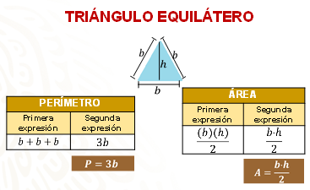

Respecto del área, recuerda que, en comparación con un rectángulo de la misma base y altura que el triángulo, éste siempre representará la mitad de su área; de esta forma, para calcular el área de un triángulo, se multiplica la base por la altura y el resultado se divide entre dos.

Este proceso se generaliza con la expresión que seguramente ya conocen: el área del triángulo es igual a base por altura sobre dos.

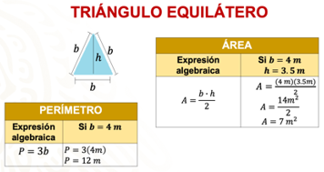

Si Bruno tiene pensado hacer una plantilla para elaborar manteles en forma de triángulo equilátero que midan 4 metros de lado, entonces puede sumar la medida de los tres lados del triángulo: 4+4+4, y al efectuar la suma obtenemos 12 metros, que corresponden a la medida del contorno o perímetro del mantel.

Es más eficiente si multiplicamos 3 por los 4 metros que mide cada lado, y también obtenemos 12 metros como resultado.

Ahora observa qué pasa con el área. ¿Qué tiene que hacer Bruno si lo que quiere saber es el área del mantel en forma de triángulo equilátero?

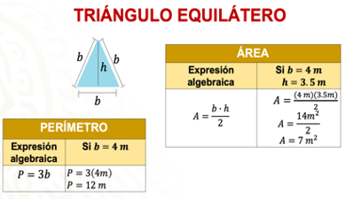

Utilizaste la expresión base por altura entre dos, multiplicando los 4 metros de la base por los 3.5 metros de altura aproximadamente y el producto lo dividiste entre 2, así sabes que el mantel tendría una superficie de 7 metros cuadrados aproximadamente.

Ahora ve qué sucede si Bruno necesita hacer manteles en forma de hexágono regular.

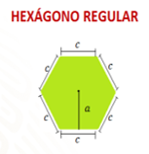

Como ya sabes, un hexágono regular es un polígono de 6 lados iguales y 6 ángulos interiores iguales.

¿Y cómo calculas el perímetro y el área de un hexágono?

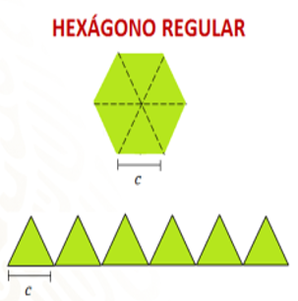

Cualquier superficie plana de lados rectos como los polígonos, y en este caso, del hexágono regular, pueden dividirse en triángulos y así calcular su área como la suma de las áreas de dichos triángulos.

Un hexágono regular se puede dividir en 6 triángulos equiláteros; observa.

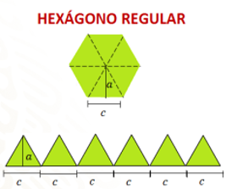

Al dividir el hexágono a partir del centro hacia sus vértices, obtenemos 6 triángulos iguales con igual medida de base y altura.

Con base en lo anterior, aun sin conocer la medida del lado del hexágono, sabemos que todos sus lados miden lo mismo, porque se trata de una figura regular. En conclusión, el perímetro se obtiene sumando c+c+c+c+c+c, o bien multiplicando 6c (seis por “c”), en donde la literal “c” representa el lado de cualquier hexágono regular.

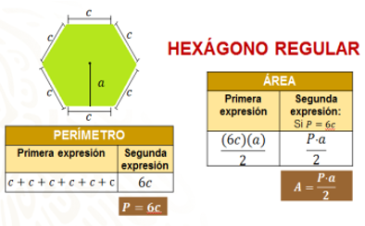

¿Y qué sucede con el área?

Hace un momento explicamos que un hexágono regular puede ser descompuesto en 6 triángulos con igual base y altura.

Esta información te ayudará a establecer una expresión que permita calcular el área del hexágono. Pero antes, debes saber que en un polígono regular la altura de los triángulos en los que se descompone se llama apotema, y es la distancia de su centro al punto medio de cualquiera de los lados del polígono regular.

Una forma de calcular el área de un hexágono regular a partir de la descomposición en triángulos, es sumar el área de los 6 triángulos obtenidos, o bien calcular el perímetro de la figura y multiplicar el resultado por la medida del apotema, dividiendo el producto obtenido entre dos.

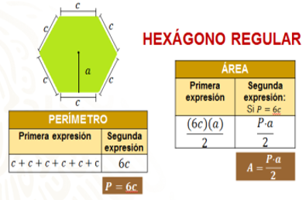

Ahora Bruno sabe que con la expresión A=p(a)/2 (área es igual al perímetro por la apotema entre dos), es posible obtener el área de cualquier hexágono regular

Verifica que las expresiones antes mencionadas nos ayudan a calcular el perímetro y el área de un hexágono regular.

Si Bruno elabora un mantel en forma de hexágono que mida 4 metros de lado y tiene 3.5 metros de apotema.

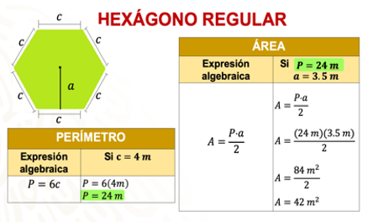

Utiliza la expresión 6c para calcular el perímetro del mantel, esto es, multiplicar 6 lados por los 4 metros que tiene cada lado del hexágono; al efectuar la multiplicación obtienes 24 metros que corresponden al perímetro del mantel.

Esto puede parecer muy fácil, pero tengo una duda: ¿esta expresión también se aplica para el área?

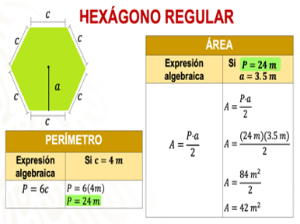

Considera que para el área usamos la expresión A = P(a)/2 (área es igual al perímetro por apotema sobre dos), multiplicamos el perímetro (24 metros) por el apotema (3.5 metros) y dividimos el producto entre 2. De esta forma, sabes que la superficie de un mantel en forma de hexágono regular de 4 metros de lado y 3.5 metros de apotema es de 42 metros cuadrados.

Ahora pon en práctica lo que has aprendido con el siguiente problema.

Bruno hizo los siguientes diseños para hacer algunos manteles de papel. Él dice que, si se respetan las medidas de éstos, se utilizará la misma cantidad de papel para cada uno, aunque sus formas sean diferentes. ¿Qué piensan de lo que dice Bruno?

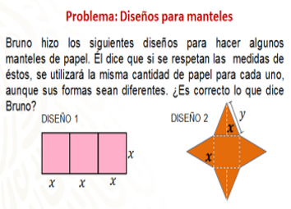

Puedes comenzar por analizar los diseños. El primero se trata de un mantel rectangular formado por tres cuadrados de lado “x”.

El segundo diseño se presenta en forma de estrella, para la que se ocupa 1 cuadrado de lado “x” y 4 triángulos de base y altura “x”. ¿Será verdad que ocupan la misma área?
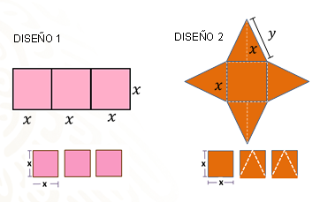

Sí ocupan la misma área, porque si observas los diseños, se ve que cada triángulo equivale a la mitad de un cuadrado.

Para estar seguros y seguras de lo que Bruno dice, es necesario comparar el área de las dos figuras.

No conocemos la medida del lado del cuadrado, pero se tomó como referencia el mismo tamaño para los dos diseños, porque están representados con la misma literal, lo que significa que se trata de la misma medida desconocida.

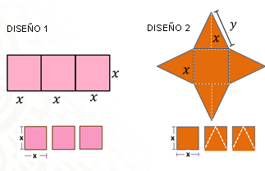

El primer diseño ocupa tres cuadrados, al igual que el segundo, porque para obtener los triángulos del segundo diseño, se requiere hacer algunos cortes que se acomodan para armar la figura del mantel.

A partir del análisis que has realizado, puedes concluir que Bruno tiene razón: si se respetan las medidas de cada uno de los diseños, se utiliza la misma cantidad de papel.

No importando el diseño, nos damos cuenta de que el área es la misma, porque las expresiones que la representan son equivalentes.

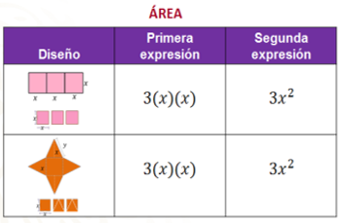

Te invitamos a poner a prueba tus conocimientos adquiridos resolviendo el nuevo reto que enfrenta Bruno.

Ahora Bruno ha decidido contribuir al cuidado del medio ambiente, tener un negocio socialmente responsable y comprometido con el cuidado del medio ambiente; por tal motivo, ha decidido hacer sus manteles con papel reciclado y, además, reducir la cantidad de papel empleado en su elaboración, esto con base en el nuevo diseño que producirá ahora.

Inicialmente el diseño se elaboraba con 5 cuadrados, posteriormente se realizaba con 3 y ahora los realizará con tan sólo 2 cuadrados, como se muestra a continuación.

¿Logrará Bruno reducir realmente la cantidad de papel que se utiliza para la elaboración de los manteles con sus nuevos diseños?

Depende de las medidas de los cuadrados que utilice Bruno.

Sabes que x representa cualquier medida para los tres diseños. Observa sus diseños.

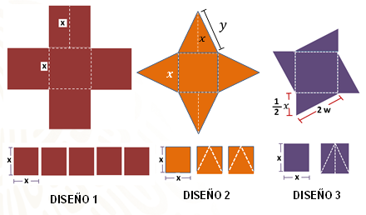

Nota que tómo como referencia nuevamente cuadrados del mismo tamaño, porque representa la medida de lado con la misma literal “x”.

Quizá nos ayude a comprobarlo si calculamos el perímetro y el área de los diseños como lo hicimos en el problema anterior.

Comencemos por analizar el perímetro de cada diseño.

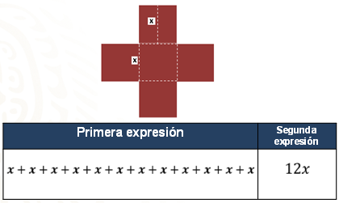

El primer mantel está compuesto por 5 cuadrados de lado “x”.

Para calcular el perímetro, se suman todos los lados de la figura, siendo el perímetro del diseño uno del mantel igual a la suma de 12 veces el valor que representa la literal “x”, o bien el producto de 12 por el valor de la literal “x”.

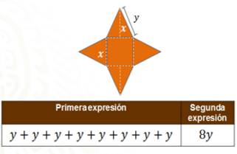

En el diseño dos del mantel, la medida de los lados es diferente porque se representa con la literal “y”.

Para calcular el perímetro, se suman todos los lados de la figura, y el perímetro del diseño dos del mantel es igual a la suma de 8 veces el valor que representa la literal “y”, o bien el producto de 8 por el valor de la literal “y”.

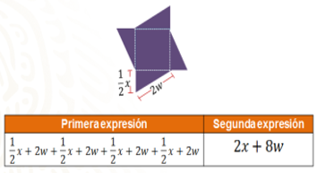

Por último, para calcular el perímetro del diseño tres del mantel, únicamente se suman cada uno de los lados de la figura, expresados como un medio de “x” y 2w; al efectuar las operaciones obtenemos la expresión 2x+8w, que representa el perímetro del mantel.

Entonces, la primera expresión y la segunda expresión en cada diseño, ¿representan lo mismo? Sí, ambas expresiones en cada diseño son equivalentes.

Ahora analiza el perímetro resultante de cada diseño con ayuda de la siguiente tabla: “Perímetro de figuras”.

Al comparar la expresión algebraica que representa el perímetro de cada diseño que Bruno elaboró, puedes notar que los tres resultados son diferentes, esto significa que las tres figuras tienen un perímetro distinto.

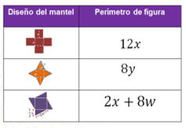

¿Qué representan las expresiones contenidas en la tabla en relación con los diseños del mantel?

Representan la medida del contorno de los manteles, es decir, el perímetro de cada diseño.

Para saber la cantidad de papel en metros cuadrados que necesita Bruno para elaborar los diseños de mantel, ¿qué necesitas calcular?, ¿área o perímetro?

Con lo que hemos visto, ahora lo que necesitamos calcular es el área, porque lo que buscamos es la medida de la superficie que ocupa cada diseño y ésta se da en metros cuadrados.

Atenta y atento a lo siguiente:

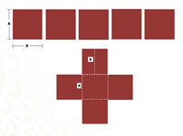

Si observas y analizas detenidamente el diseño número uno, está construido por 5 cuadrados, cuya medida del lado está representada por la literal “x”.

Para su elaboración, los cinco cuadrados se acomodan en forma de una cruz.

El diseño número 2 está compuesto por tres cuadrados, la medida de cada lado está expresada por la literal “x”; es decir que los cuadrados que se ocupan para este diseño y el anterior tienen la misma medida porque se representan con la misma literal.

En este diseño, dos de los cuadrados se cortan para dar la forma de estrella al mantel.

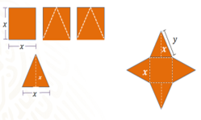

Por último, puedes ver que el diseño 3 se compone de 2 cuadrados del mismo tamaño que los cuadrados de los diseños anteriores, porque la medida de cada lado se representa con la literal “x”, pero, al igual que en el diseño dos, se hicieron cortes a las figuras originales para dar forma al mantel.

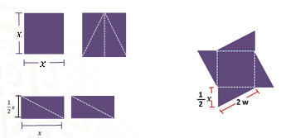

Sí, uno de los cuadrados se corta por la mitad, y los rectángulos que resultan se cortan en diagonal para obtener cuatro triángulos que se acomodan para dar forma al diseño del mantel.

Al comparar los tres diseños, y observar la cantidad de papel empleado en la elaboración de cada uno, podemos notar que Bruno logró disminuir la cantidad de papel.

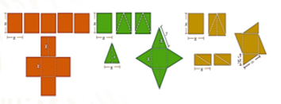

Si se fuera a cubrir una mesa cuadrada de lado x, con lo que quedaría cubierta esa superficie, que es equis cuadrada, tendría cada diseño un faldón.

El diseño uno tendría cuatro faldones cuadrados de lado x; para el diseño 2, cuatro faldones en forma de triángulo de base y altura equis. El tercer diseño tendría cuatro faldones en forma de triángulo con base equis y altura 1/2 (un medio) de equis.

Al calcular el área de cada diseño a partir de la suma de los cuadrados que los componen, comprobamos que Bruno disminuyó la cantidad de papel en la elaboración de sus manteles.

Analicemos el problema de “La granja de José”.

José quiere ampliar su granja para reacomodar a sus animales. El terreno de la granja se representa de color verde. José necesita comprar los terrenos que aparecen en azul y en amarillo, como se muestra en la imagen.

Sin embargo, José tiene algunas dudas. Ayudemos a José a resolverlas.

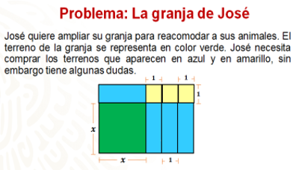

La primera pregunta que tiene José es: ¿qué forma tiene el terreno?

Como podrás notar, el terreno de José es el de color verde, al observarlo nos damos cuenta de que sus lados son iguales, en este caso, representados con la literal “x” (equis).

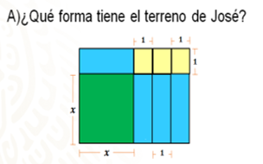

Sabes que el cuadrado es una figura geométrica que pertenece a los paralelogramos porque tiene cuatro lados que miden lo mismo y son paralelos dos a dos.

¿Recuerdas qué quiere decir dos a dos?

Que tiene dos lados paralelos e iguales entre sí, y los otros dos también son paralelos e iguales entre sí.

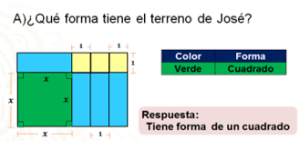

Además de los cuatro lados iguales, posee cuatro ángulos interiores que miden 90 grados, es decir, son ángulos rectos, y la suma de sus cuatro ángulos interiores es igual a 360 grados; entonces el terreno de José corresponde a la figura geométrica de un cuadrado porque cumple con todas estas características.

Al observar y analizar los terrenos que se encuentran junto al de José, identificados con color azul y amarillo, podemos notar que los de color azul corresponden a la figura del rectángulo porque sus lados son iguales dos a dos.

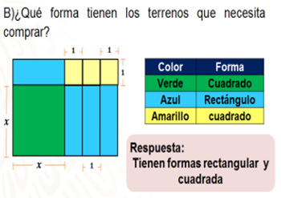

Recuerda que los rectángulos tienen dos lados opuestos paralelos que tienen la misma medida. Además, otra característica de los rectángulos es que sus ángulos son rectos.

¿Recuerdas a qué se refiere con tener ángulos rectos?

Se refiere a que un ángulo recto es igual a 90°.

Las figuras en color azul corresponden a rectángulos porque se encuentran compuestas por cuatro lados, de los cuales dos tienen una longitud y los dos restantes otra, y además forman cuatro ángulos rectos de 90°.

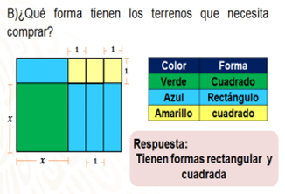

Para el caso de las figuras de color amarillo, corresponden a un cuadrado que tienen las mismas características, pero que, además, los cuatro lados del cuadrado miden lo mismo.

Al comprar los terrenos, ¿qué forma tendrá la granja? ¿Sabes la respuesta?

Tendrá forma rectangular porque tendrá mayor longitud en su largo, comparado con la longitud del ancho.

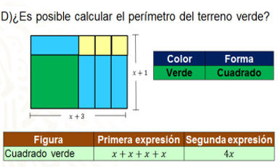

Como podrás notar, el largo del terreno de la granja estará aumentado en tres unidades, mientras que en su ancho sólo estará excedido en una; esto es, el largo está representado por la expresión de “x” más tres, y el ancho, por la expresión “x” más uno.

¿Es posible calcular el perímetro del terreno verde?

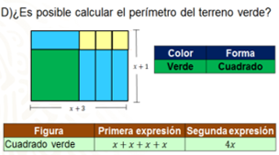

Recuerda que el perímetro de una figura plana es la medida de su contorno, para el caso de la figura verde, que corresponde a un cuadrado, es posible expresar su perímetro como 4 equis, es decir, cuatro veces el valor del lado equis.

Para poder saber las dimensiones del nuevo terreno que tendrá la granja, una vez que se han adquirido los terrenos que muestra la imagen, es necesario saber, en primer lugar, ¿cuál es el ancho del nuevo terreno? Y al mismo tiempo, ¿cuál será el largo del nuevo terreno?

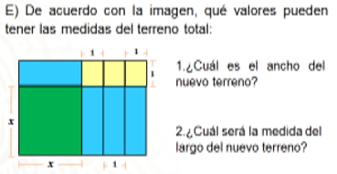

Es importante, en primer lugar, establecer la magnitud del largo y del ancho a través de la información que se proporciona mediante la imagen; en este caso, se representará cada una de las expresiones a través de una tabla.

El largo del terreno total está expresado como equis más uno, más uno, más uno. Si realizamos la reducción de términos semejantes, obtenemos una segunda expresión algebraica: equis más tres, siendo ambas expresiones equivalentes.

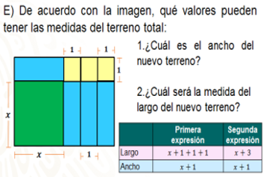

Entonces, para el caso del ancho, la primera expresión es equis más uno, ya que no hay términos semejantes que podamos reducir.

De acuerdo con la imagen, ¿qué valores pueden tener las medidas del terreno total?

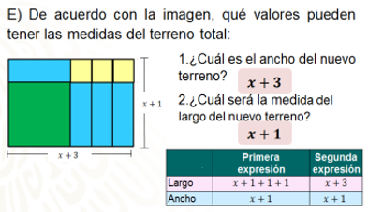

El nuevo terreno tendrá de ancho equis más tres, y de largo, equis más uno, como se observa en la imagen.

José comprará el terreno que necesita para la ampliación de su granja, irá adquiriendo de forma mensual cada uno. En primer lugar, comprará los terrenos de color azul y posteriormente los de color amarillo. El costo de cada terreno depende de su tamaño, si José desconoce las medidas de los terrenos que quiere adquirir y únicamente sabe el costo que pagará por cada metro cuadrado...

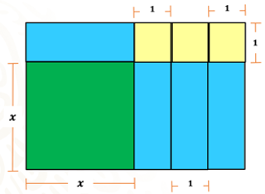

¿Qué expresión permite calcular el área de cada terreno?

Depende de la forma de cada terreno, porque si observamos, hay terrenos cuadrados y rectangulares.

Por lo que, para poder ayudar a José, es necesario analizar cada una de las figuras y expresar sus medidas con la información que se proporciona en la imagen.

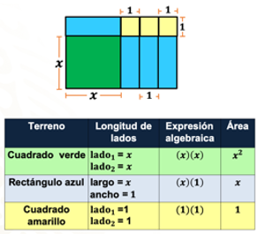

Representa a través de una tabla los datos que te permiten conocer la superficie de cada figura.

Para el caso del cuadrado verde: la longitud de sus lados está representada con la literal equis, y su expresión algebraica se expresa como el producto de equis por equis (x)(x). Al realizar la multiplicación, obtenemos el área, que se representa como equis cuadrada, o bien equis elevada a la segunda potencia.

En segundo lugar, tenemos el rectángulo azul; el largo de la figura es equis, y su ancho corresponde a uno, la expresión algebraica que representa el área es el producto de equis por uno; al efectuar la multiplicación obtenemos como producto equis, que representa el área del rectángulo.

Ahora te toca: ¿cuál es el área del cuadrado amarillo?

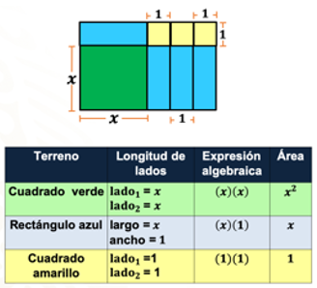

Eso está muy fácil, en el cuadrado amarillo las medidas por lado son igual a uno, de manera que la expresión que representa el área se expresa como la multiplicación de uno por uno; al final se obtiene el área, que es igual a uno.

Otra manera de representar el área del terreno total de José es analizar la forma que tiene el terreno total, como es posible observar, corresponde a un rectángulo.

Representa la longitud de su largo con la expresión equis más tres, y su ancho con la expresión equis más uno. Así obtendrás la expresión algebraica del producto de equis más tres por equis más uno.

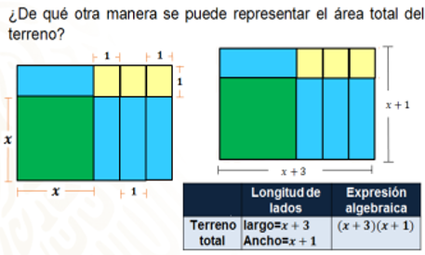

Para que José pueda saber la superficie de su terreno total, una vez adquiridos los terrenos, sólo necesitará sustituir el valor que representa la literal equis y efectuar las multiplicaciones correspondientes, y podrá hallar el valor del área total.

Analiza el siguiente problema:

El largo del campo de fútbol de la colonia mide 30 metros más que el ancho. Encuentra sus dimensiones y calcula su perímetro y su área.

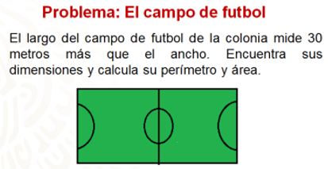

Para poder resolver el problema, es necesario hacer una representación gráfica del campo de fútbol. ¿Qué forma tiene? Es un rectángulo.

Como te habrás dado cuenta, la figura que representa el campo de fútbol corresponde a un rectángulo, lo que significa que tiene dos lados iguales dos a dos, es decir, sus pares de lados paralelos son iguales.

Para obtener el perímetro es necesario sumar los cuatro lados del campo de fútbol. A través de la tabla se muestran las expresiones que representan la suma de las medidas de cada lado, se realiza la reducción de términos semejantes hasta obtener la expresión algebraica que representa el perímetro del campo de futbol, siendo ésta cuatro equis más sesenta.

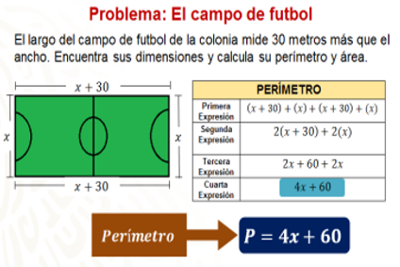

Para obtener el área del campo de fútbol es posible utilizar la expresión A=bxh. Si el largo es x+30 y el ancho es “x”, el área del rectángulo será el producto de x+30 por x (equis), así obtenemos la expresión algebraica x cuadrada + 30x, o bien equis elevada a la segunda potencia más treinta equis.

Con lo que has aprendido hoy, determina el valor del perímetro y del área del campo de fútbol si el ancho “x” tuviera un valor de 70 metros.

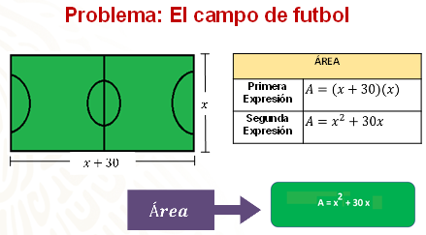

Ahora sabes que generalizar los procedimientos del cálculo del perímetro y del área de figuras geométricas, significa representar los procedimientos de resolución por medio de expresiones algebraicas o fórmulas.

Algunas de las expresiones que estudiamos son las siguientes.

Figura geométrica: cuadrado, cuya medida por lado es a.
Expresión para calcular su perímetro:
a+a+a+a=4ª

Expresión para calcular su área:
“a” cuadrada

Figura geométrica: rectángulo, la medida de su base es b y su altura mide d.

Expresión para calcular su perímetro:
d+b+b+d=2b+2d

Expresión para calcular su área:
Be por de

Figura geométrica: triángulo, la medida de su base es b y su altura mide h.

Figura geométrica: cuadrado, cuya medida por lado es a.

Expresión para calcular su perímetro:
a+a+a+a=4ª

Expresión para calcular su área:
“a” cuadrada

Figura geométrica: rectángulo, la medida de su base es b y su altura mide d.

Expresión para calcular su perímetro:
d+b+b+d=2b+2d

Expresión para calcular su área:
Be por de

Figura geométrica: triángulo, la medida de su base es b y su altura mide h.

Expresión para calcular su perímetro:
b+b+b=3b

Expresión para calcular su área:
Base por altura entre dos
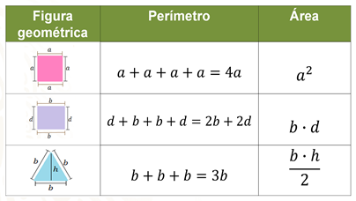

¡Ahora tienen más herramientas para resolver este tipo de problemas!

El Reto de Hoy:

Revisar lo aprendido en tu libro de Matemáticas de segundo grado y resuelve algunos de los ejercicios de tu libro de texto.

¡Buen trabajo!

Gracias por tu esfuerzo.

Para saber más:
Lecturas
https://libros.conaliteg.gob.mx/secundaria.html

